**Introdução à Programação II – Prova prática – *Flight System App***

**Prof. Dr. Leandro Marques do Nascimento**

Questão única: Sistema de gerenciamento de voos e passagem aéreas

Você foi contratado para implementar um sistema de gerenciamento de voos e passagens aéreas, o qual está sendo chamado de “Flight System App”. Este sistema permite a realização de CRUD de voos e passageiros e venda de passagem dos voos para os passageiros que já estiverem cadastrados no sistema. A arquitetura do sistema já está desenhada e vai utilizar a popular estrutura de 3 camadas já apresentada em sala de aula algumas vezes.

A interface gráfica foi desenvolvida em JavaFX e é fornecida para você entender melhor o funcionamento do sistema, podendo realizar alterações de acordo com o que será solicitado.

O repositório já foi implementado e você ficou responsável por atualizar algumas partes do código relacionadas aos controladores, classes básicas, regras de negócios e ajustes de telas.

O código da aplicação traz todos os detalhes do que precisa ser implementado através das tarefas marcadas como ‘TODO’ (a fazer), tais como:

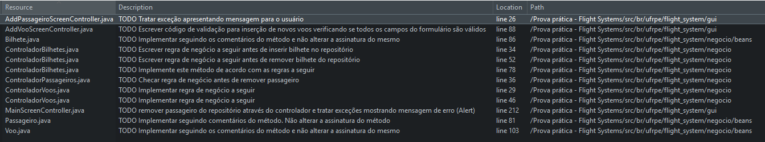

Cada atividade tem a seguinte pontuação associada:

**OBSERVAÇÃO: A implementação correta dos métodos equals é PRIMORDIAL para a correta execução do sistema e consequente testes dos métodos que você vier a implementar.**

1. Classe Passageiro
   * (0,5) Método equals
2. Classe Bilhete
   * (0,5) Método equals
3. Classe Voo
   * (0,5) Método equals
4. Controlador de Bilhetes:
   * (2,0) Método emitirBilhete
   * (1,0) Método remover
   * (1,5) Método listarBilhetesPorVoo
5. ControladorVoos
   * (1,0) Método inserir
   * (1,0) Método remover
6. ControladorPassageiros
   * (1,0) Método remover
7. AddPassageiroScreenController
   * (1,0) Método btnSalvarClicked (tratamento de exceção)
8. AddVooScreenController
   * (0,5) Método validarCampos
9. MainScreenController
   * (0,5) Método btnRemovePassageiroClicked (implementação parcial de método na GUI)

**Boa prova!**